都筑区連合町内会自治会
２月定例会
令和８年２月20日（金）
午後２時00分～


事務局 都筑区役所 総務部地域振興課
〒224-0032 都筑区茅ケ崎中央32－１
Tel：948－2231 Fax：948－2239


都筑区連合町内会自治会ホームページ
毎月の区連会レジュメ（本紙）のほか、各地区からの地域行事やお知らせ等も随時掲載しています。ぜひ御活用ください。
ＵＲＬ：https://www.tuzuki-kurenkai.net/

目 次
1 治安情勢等について・・・・・・・・・・・・・・・・・・・・・・・P.1
2 119情報について・・・・・・・・・・・・・・・・・・・・・・・・P.1
3 令和8年度共同募金運動への協力依頼について・・・・・・・・・・P.1
4 横浜市空き缶等及び吸い殻等の散乱の防止等に関する条例を改正することへの市民意見募集実施について・・・・・・・・・・・・・・・・・P.2
5 広報紙の配布について・・・・・・・・・・・・・・・・・・・・・・P.2
6 特別市の早期法制化の実現に向けた機運醸成の取組について・・・・P.3
7 GREEN×EXPO 2027の機運醸成の取組について・・・・・・・・・・・P.3
8 GREEN×EXPO 2027におけるボランティアについて・・・・・・・・・P.4
9 都筑スタイル ニュースレター第７号の発行について・・・・・・・P.4
10 令和８年度市民局予算案における自治会町内会向け主な補助金について・・P.5
11 自治会町内会ポータルの運用開始に向けたお知らせ・・・・・・・・P.5
12 令和８年 民生委員・児童委員及び主任児童委員候補者の推薦について・・P.6
13 都筑区保健活動推進員だより「ゆうわ」第27号の発行について・・P.6
14 第5期都筑区地域福祉保健計画「つづき あい」の策定について・・P.7
都筑区の人口データ
・ 人 口 ２１４，００５人 (男104,297人 女109,708人）
(前月比： －142人 (男 -108人 女 -34人))
・ 世帯数 ９０，１６６ 世帯
(前月比： ６ 世帯)
・ 面 積 ２７．８７ ｋ㎡ ※令和８年１月１日現在。増減数は前月比です。
※住民記録システムの標準準拠システム移行に伴い、令和８年２月１日現在の情報が公表されていないため、１月１日時点のデータとなります。

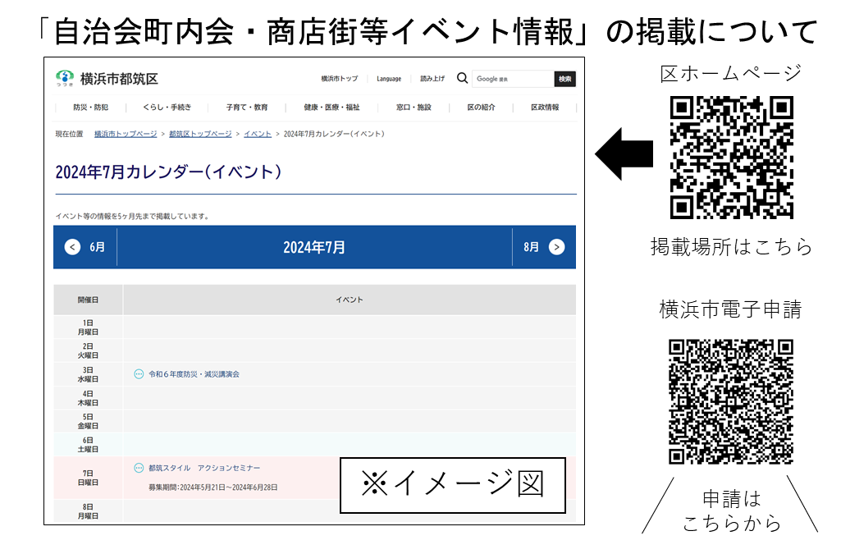

1 治安情勢等について ［資料1］
（都筑警察署） 橋本（はしもと）生活安全課長

都筑区の治安情勢等について報告します。
2 119情報について ［資料2］
（都筑消防署） 工藤（くどう）副署長

都筑区の消防状況について報告します。


＜参考URL＞https://www.city.yokohama.lg.jp/bousai-kyukyu-bohan/shobo/shobosho/tsuzuki/tsuzuki-inf.html

【依頼・募金】（区）
3 令和8年度共同募金運動への協力依頼について ［資料3］
（共同募金会横浜市都筑区支会（都筑区社会福祉協議会）） 小野（おの）事務局長

本年度も共同募金運動の推進に当たりまして、格別のご協力をいただき厚くお礼申しあげます。
令和８年度の共同募金運動への自治会町内会を通じた戸別募金につきまして、引き続き皆様のご理解とご協力をお願いいたします。また、一世帯あたりの目安額は次のとおり予定していますが、正式には３月に開催予定の支会委員会にて決定いたします。
【目安額】
・赤い羽根募金 １世帯＝255円
・年末たすけあい募金 １世帯 ＝200円

◆資料：席上配布のみ。
＜問合せ先＞都筑区社協（電話：９４３－４０５８）
＜参考URL＞―

【連絡・報告】（市）
4 横浜市空き缶等及び吸い殻等の散乱の防止等に関する条例を改正することへの市民意見募集実施について ［資料4］
（地域振興課資源化推進担当） 安部（あべ）係長

「GREEN×EXPO 2027」を見据え、本市では、望まない受動喫煙を防止し、誰もが快適に暮らせるまちづくりを進めるため、条例により市内全域で屋外の公共の場所（路上等）での喫煙を禁止することを検討しています。この件についてパブリックコメントを実施し、市民のみなさんの意見を募集します。

◆資料：区連会終了後、各自治会町内会長宛に資料を送付します。
＜問合せ先＞資源循環局街の美化推進課（電話：６７１－２５５６）

＜参考URL＞https://www.city.yokohama.lg.jp/kurashi/sumai-kurashi/gomi-recycle/seiketsu/kitsuen-opinion.html

【連絡・報告】（区）
5 広報紙の配布について ［資料5］
（区政推進課） 橋本（はしもと）課長

令和８年度「広報よこはま」「県のたより」「ヨコハマ議会だより」の配布について、各自治会町内会に依頼します。

◆資料：区連会終了後、各自治会町内会長宛に資料を送付します。
＜問合せ先＞区政推進課（電話：９４８－２２２２）
＜参考URL＞―

【連絡・報告】（市）
6 特別市の早期法制化の実現に向けた機運醸成の取組について
［資料6］
（区政推進課） 橋本（はしもと）課長

新たな大都市制度「特別市」の法制化の実現に向けて、自治会町内会の皆様にもご協力いただきながら、機運醸成に取り組んでいます。12月に開催したシンポジウムの結果、３月に開催するシンポジウムの概要、特別市の法制化に関する最近の動向を説明します。シンポジウムは、広報よこはまなどで広く参加者を募集しますが、自治会町内会の皆様にもご案内します。

◆資料：区連会終了後、各自治会町内会長宛に資料を送付します。
＜問合せ先＞政策経営局制度企画課（電話：６７１－２９５２）

＜参考URL＞https://www.city.yokohama.lg.jp/city-info/seisaku/torikumi/bunken/daitoshi.html

【連絡・報告】（区）
7 GREEN×EXPO 2027の機運醸成の取組について ［資料7］
（区政推進課） 橋本（はしもと）課長

都筑区では、2027年３月19日に開催される「GREEN×EXPO 2027」に向けて、区民の皆様の関心を高めるための広報活動を進めております。
この度、令和７年度の都筑区のGREEN×EXPO 2027の機運醸成の取組内容及び８年度の取組予定を取りまとめましたので、参考までに共有いたします。
取組の詳細は右記の二次元コードからご確認いただけます。

◆資料：席上配布のみ。

＜問合せ先＞区政推進課（電話：９４８－２２２６）
＜参考URL＞https://www.city.yokohama.lg.jp/tsuzuki/kurashi/machizukuri_kankyo/midori_eco/greenexpo/exporeport.html

【連絡・報告】（市）
8 GREEN×EXPO 2027におけるボランティアについて ［資料8］
（区政推進課） 橋本（はしもと）課長

GREEN×EXPO 2027ボランティア募集の第２弾となる「植物管理ボランティア（約2,000人)」及び「運営ボランティア（約10,000人）」の募集が開始されましたのでお知らせします。
なお、横浜市出展エリアで活動いただくボランティアについては、2026年７月頃から募集を開始する予定です。

◆資料：区連会終了後、各自治会町内会長宛に資料を送付します。
＜問合せ先＞
脱炭素・GREEN×EXPO推進局GREEN×EXPO推進課（電話：６７１－４６２７）

＜参考URL＞https://expo2027yokohama.or.jp/sponsorship/volunteer/

【依頼・班回覧】（区）
9 都筑スタイル ニュースレター第７号の発行について［資料9］
（地域振興課） 須藤（すどう）課長

都筑区の自治会町内会応援事業「都筑スタイル」を紹介したニュースレター第7号を発行しました。
本号では、区内の自治会町内会および地域活動者が集い、交流とつながりを深める「まちづくり交流会」の様子や、そこから生まれたマッチング事例の取り組みを紹介しています。また、「アドバイザー派遣」では、デジタル活用に取り組む町内会の様子について掲載しています。
つきましては、取組内容を多くの皆様に周知したく、班回覧へのご協力をお願い致します。

◆資料：回覧をお願いします（区連会終了後、必要部数を送付します）。
＜問合せ先＞地域振興課（電話：９４８－２４７４）

＜参考URL＞https://www.city.yokohama.lg.jp/tsuzuki/kurashi/kyodo_manabi/kyodo_shien/shien/tsuzukistyle.html

【連絡・報告】（市）
10 令和８年度市民局予算案における自治会町内会向け主な補助金について ［資料10］
（地域振興課） 須藤（すどう）課長

令和８年度予算案では、地域コミュニティの要である自治会町内会の皆様の活動をより支援できるよう、自治会町内会向けの補助金の拡充等が盛り込まれています。
令和８年度予算案に計上している自治会町内会向けの主な補助金を一覧にまとめましたので、情報提供させていただきます。

◆資料：区連会終了後、各自治会町内会長宛に資料を送付します。
＜問合せ先＞市民局地域活動推進課（電話：６７１－２３１７）
＜参考URL＞―

【連絡・報告】（市）
11 自治会町内会ポータルの運用開始に向けたお知らせ［資料11］
（地域振興課） 須藤（すどう）課長

令和８年４月１日より運用開始予定の 「自治会町内会ポータル」 について、１月の定例会にて概要をお知らせさせていただいたところですが、改めて、今後の流れや準備状況についてご案内いたします。

◆資料：区連会終了後、各自治会町内会長宛に資料を送付します。
＜問合せ先＞市民局地域活動推進課（電話：６７１－３６２４）
＜参考URL＞―

【依頼・推薦】（市）
12 令和８年 民生委員・児童委員及び主任児童委員候補者の推薦について ［資料12］
（福祉保健課） 清（せい）課長

令和８年７月１日付及び12月１日付の民生委員・児童委員及び主任児童委員の欠員補充及び増員につきまして、各自治会町内会長の皆様のご協力をお願いいたします。
詳細は下記の二次元コードからご確認をいただけます。

◆資料：席上配布のみ。（区連会終了後、欠員補充依頼対象の自治会長宛に、別途資料を送付します。）
＜問合せ先＞福祉保健課（電話：９４８－２３４１）
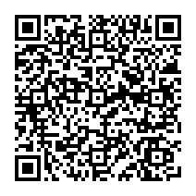
＜参考URL＞https://www.city.yokohama.lg.jp/tsuzuki/kenko-iryo-fukushi/fukushi_kaigo/chiikifukushi/minsei-zidou/minsei.html

【依頼・班回覧】（区）
13 都筑区保健活動推進員だより「ゆうわ」第27号の発行について ［資料13］
（福祉保健課） 清（せい）課長

このたび、都筑区保健活動推進員だより「ゆうわ」第27号を発行しました。
各地区の活動紹介や健康情報を掲載しております。
つきましては、回覧による周知にご協力いただけますようお願いいたします。

◆資料：回覧をお願いします（区連会終了後、必要部数を送付します）。
＜問合せ先＞福祉保健課（電話：９４８－２３５０）

＜参考URL＞https://www.city.yokohama.lg.jp/tsuzuki/kenko-iryo-fukushi/kenko_iryo/kenkozukuri/kenkoujouhou/hokatsu.html

【依頼・班回覧】（区）
14 第5期都筑区地域福祉保健計画「つづき あい」の策定について ［資料14］
（福祉保健課） 清（せい）課長

令和８年度から令和12年度までを計画期間とする、第５期都筑区地域福祉保健計画「つづき あい」（区計画・地区別計画）が完成しました。つきましては、区計画やさしい概要版および各地区別計画を地域の皆様にご覧いただくため、回覧にご協力いただくとともに、第５期計画の周知・推進への御理解と御協力をお願いいたします。

◆資料：回覧をお願いします（区連会終了後、必要部数を送付します）。
＜問合せ先＞
①福祉保健課（電話：９４８－２３４４）
②都筑区社会福祉協議会（電話：９４３－４０５８）

＜参考URL＞https://www.city.yokohama.lg.jp/tsuzuki/kenko-iryo-fukushi/fukushi_kaigo/chiikifukushi/fukushi-plan/5kichifuku.html

次回区連会日程
日時 令和８年３月19日(木) 午後２時から
会場 都筑区役所 ６階大会議室

≪ 【参考】提出期限一覧 ≫（令和８年２月20日時点）
期限 | 議 題 | 番号・ページ |  | 所管課  （提出先）
２月27日（金） | 都筑区の伝統芸能・文化に関する団体調査について | 区-８ | １月-P.4 | 地域振興課

